中國文化大學成果紀錄表

子計畫 | B3-1應用數位科技資訊，形塑FINTECH專業人才-講座成果報告
具體作法 | 配合產業需求培育學院特色人才
主題 | 《走出沒有框架的自己》
內容  （活動內容簡述/執行成效） | 主辦單位：財金系  活動日期：107/11/7(周三)1300-1500  活動地點：大恩館704教室  主 講 者：曾玉霜老師  參與人數：24人（教師1人、學生23人、行政人員 0人、校外0 人）  內 容：  《走出沒有框架的自己》  框架通常是對某一件事物的批判，但何不拋棄框架、放下這些偏見，嘗試去做，試著肯定自己呢？  「一個人可以訓練他的專業，但不能訓練他的性格，你有幾項可以訓練？」不要一心追逐名跟利，要讓名跟利跟著你走。  尊重別人的同時，也要懂得尊重自己，看見自己的優點，不要總是害怕犯錯，也不要常用否定的眼光看自己。  執行成效：  鼓勵學生多元學習，不要就地設限，世界之大，保持著處處可學習態度。
活動照片  (檔案大小以不超過2M為限) | 活動照片電子檔名稱  (請用英數檔名) | 活動照片內容說明(每張20字內)
 | 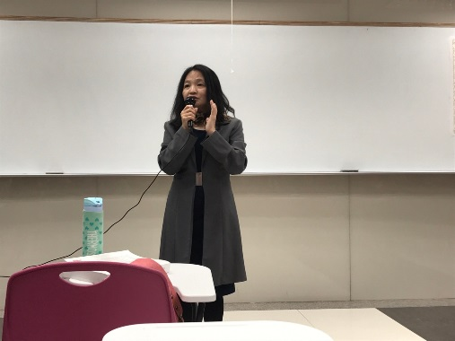 | 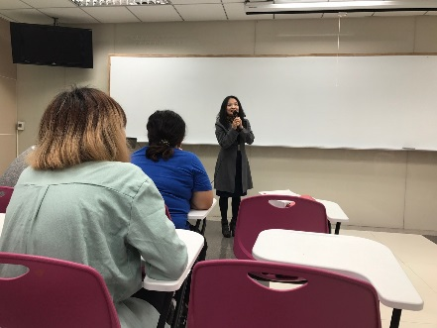
 | 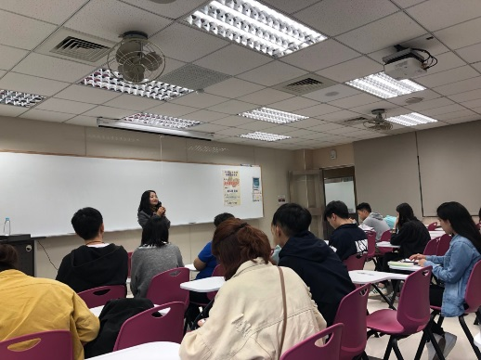 | 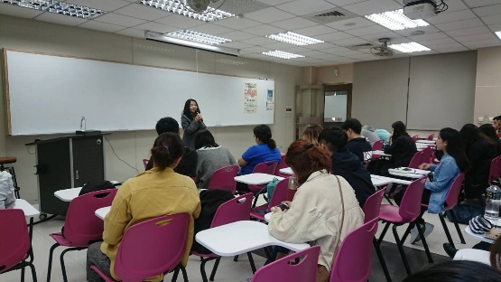
備註：活動照片請附上原始照片一併回傳
附件檔案 | 附件檔案名稱  (請用英數檔名) | 附件名稱

